PROJETO DE RESOLUÇÃO Nº. 001, DE 02 DE MARÇO DE 2026.

“DISPÕE SOBRE A REVISÃO GERAL ANUAL DOS SUBSÍDIOS DOS VEREADORES DA CÂMARA MUNICIPAL DE PUGMIL – TO, E DÁ OUTRAS PROVIDÊNCIA”.

A MESA DIRETORA DA CÂMARA MUNICIPAL DE PUGMIL, Estado do Tocantins, no uso de suas atribuições legais, constitucionais e regimentais, com fundamento no art. 37, inciso X, da Constituição da República, em conformidade com a Resolução nº 429, de 07 de agosto de 2019, do Tribunal de Contas do Estado do Tocantins – TCE/TO (Processo nº 4.286/2019), faz saber que o Plenário aprovou e ela promulga a seguinte Resolução:

Art. 1º- Fica concedida a revisão geral anual dos subsídios dos Vereadores da Câmara Municipal de Pugmil/TO, no percentual de 4,44% (quatro vírgula quarenta e quatro por cento), correspondente à variação acumulada do Índice Nacional de Preços ao Consumidor Amplo – IPCA/IBGE, referente ao exercício de 2025, conforme dados oficiais do IBGE.
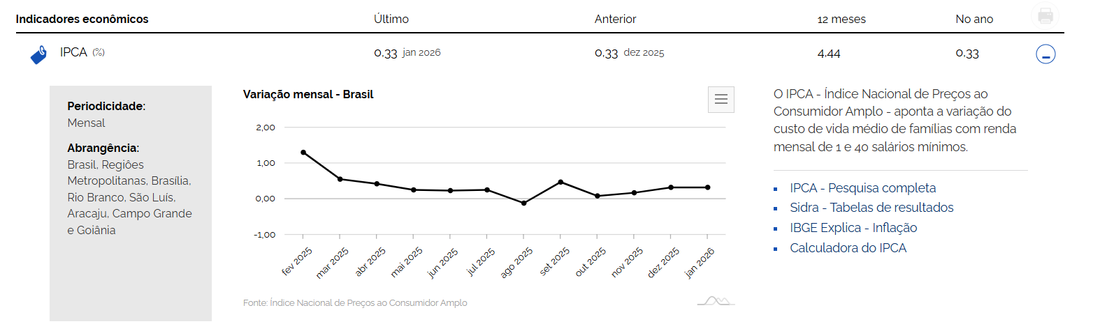
§1º - O percentual de que trata o caput corresponde à recomposição inflacionária acumulada em 12 (doze) meses, medida pelo IPCA/IBGE.
§2º - A aplicação do índice possui natureza exclusivamente revisional, destinada à recomposição do poder aquisitivo dos subsídios, não caracterizando aumento real de remuneração, nos termos do art. 37, inciso X, da Constituição Federal.
§3º - Fica mantida como data-base para a revisão geral anual o mês de março de cada exercício financeiro, utilizando-se o IPCA/IBGE, conforme estabelecido no Decreto Legislativo nº 004/2024 e observadas as diretrizes da Resolução nº 429/2019 do Tribunal de Contas do Estado do Tocantins.
Art. 2º - A revisão observará obrigatoriamente:
I - os limites previstos nos arts. 29, incisos VI e VII, 29-A, 37, inciso XI, e 39, §4º da Constituição Federal;
II - os limites estabelecidos pela Lei Complementar nº 101/2000 (Lei de Responsabilidade Fiscal);
III - a disponibilidade orçamentária e financeira do Poder Legislativo Municipal.
Art. 3º - As despesas decorrentes da execução desta Resolução correrão à conta das dotações orçamentárias próprias do Poder Legislativo, consignadas no orçamento vigente.
Art. 4º - Esta Resolução entra em vigor na data de sua publicação, produzindo efeitos financeiros a partir de 1º de março de 2026, revogadas as disposições em contrário.

Sala das Sessões da CÂMARA MUNICIPAL DE PUGMIL, Estado do Tocantins, aos 02 (dois) dias do mês de março do ano de 2026.

RAYNE CABRAL CARNEIRO
PRESIDENTE

ALESSANDRO RIBEIRO DE SÁ
VICE-PRESIDENTE

BRUNO MENDES CUTRIM
1º SECRETÁRIO

WILLIAM PEREIRA MOTA
2º SECRETÁRIO

JUSTIFICATIVA:
Senhores Vereadores,
Submetemos à apreciação desta Casa Legislativa o presente Projeto de Resolução nº 001/2026, que tem por finalidade promover a revisão geral anual dos subsídios dos Vereadores da Câmara Municipal de Pugmil/TO, com fundamento na variação do Índice Nacional de Preços ao Consumidor Amplo – IPCA/IBGE, apurado no período de janeiro a dezembro de 2025.
A revisão ora proposta tem como objetivo preservar o poder aquisitivo dos subsídios parlamentares, em estrita observância ao princípio constitucional da revisão geral anual, previsto no art. 37, inciso X, da Constituição Federal, aplicado aos agentes políticos nos termos do art. 39, §4º, da Carta Magna.
Destaca-se que a data-base para realização da revisão geral anual encontra-se previamente estabelecida no Decreto Legislativo nº 004/2024, fixando o mês de março de cada exercício, utilizando-se o IPCA/IBGE como índice oficial de recomposição inflacionária.
Ressalta-se, ainda, que a matéria é de competência exclusiva do Poder Legislativo Municipal, cabendo à Câmara dispor sobre os subsídios de seus membros, mediante Resolução, conforme previsão expressa no Regimento Interno desta Casa Legislativa.
O percentual aplicado corresponde exclusivamente à recomposição inflacionária, não configurando aumento real de subsídio, sendo observados os limites constitucionais previstos nos arts. 29, incisos VI e VII, 29-A, 37, inciso XI, e 39, §4º da Constituição Federal, bem como as disposições da Lei Complementar nº 101/2000 (Lei de Responsabilidade Fiscal).
Diante do exposto, contando com a sensibilidade e o apoio dos Nobres Edis, espera-se a aprovação do presente Projeto de Resolução, por se tratar de medida legal, necessária e em conformidade com os princípios constitucionais aplicáveis.
Sala das Sessões da Câmara Municipal de Pugmil – TO, aos 02 dias do mês de março de 2026.

RAYNE CABRAL CARNEIRO
Presidente da Câmara Municipal

